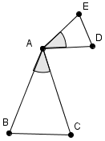
ABC et AED sont deux triangles isocèles en A avec:

1) Démontrer que les triangles ABD et AEC sont isométriques.

2) Quelles égalités de longueur peut-on en déduire? Justifier.

La correction de cet exercice n'est pas disponible.

